PRESSEMITTEILUNG 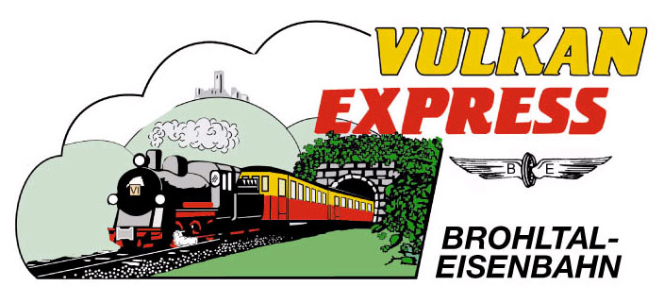
Brohl-Lützing, 11.04.2018

„Dampfspektakel“ auf der Steilstrecke und „Classic“-Angebot des „Vulkan-Expreß“
Mit Lok 11^{sm} bis nach Engeln

Vom 28. April bis 1. Mai 2018 findet ein großes „Dampfspektakel“ auf den Bahnstrecken rund um Trier statt. Am Montag, 30. April verkehrt von dort ein historischer Trans Europ Express (TEE) nach Brohl. Dampflok 11^{sm} der Brohltalbahn bringt die Gäste im Anschluss über die Steilstrecke bis nach Engeln auf den Eifelhöhen! Auch ein klassischer „Vulkan-Expreß“ ist unterwegs.

Mit Dampf auf die Steilstrecke

Es ist ein seltenes Ereignis, die Mallet-Dampflok „11sm“ vor dem „Vulkan-Expreß“ auf der Steilstrecke zwischen Oberzissen und Engeln zu erleben. Üblicherweise wird die Lok nur auf dem flacheren Abschnitt von Brohl bis Oberzissen eingesetzt, bevor Dieselloks den Kraftakt auf der Steigung von 1:20 (5 %) übernehmen.

Im Rahmen des „Dampfspektakels“ kann die Lok am Montag, den 30. April auf der Gesamtstrecke der Brohltalbahn erlebt werden! 400 Höhenmeter werden auf der rund zweistündigen Fahrt vom Rhein in die Eifel überwunden – was dies für die kräftige Mallet-Dampflok bedeutet, ist auch akustisch ein Highlight!

Los geht es vom Brohltalbahnhof in Brohl-Lützing (gleich gegenüber des DB-Bahnhofs) um 10:30 Uhr, nachdem der TEE-Sonderzug aus Trier eingetroffen ist. Durch das eng eingeschnittene untere Brohltal führt die Fahrt über Burgbrohl bis nach Oberzissen, wo der planmäßige „Vulkan-Expreß“ dem Sonderzug begegnet. Von nun an wird alles von der Lok gefordert um die historischen Waggons über die Steilstrecke bis zum Endbahnhof Engeln zu befördern.

Am Endpunkt sind knapp 1,5 Stunden Aufenthalt eingeplant, bevor die Rückfahrt angetreten wird. Nach einer Zugkreuzung in Weiler erreicht der Zug gegen 15:15 Uhr wieder Brohl, selbstverständlich mit Anschluss zum TEE nach Trier.

Alle Infos zum Fahrplan, zu den Sonderfahrkarten und den eingesetzten Fahrzeugen gibt es im Internet unter www.dampfspektakel.info.

„Vulkan-Expreß Classic“ unterwegs

Am gleichen Tag (Mo, 30.04.) bietet die Brohltalbahn ein weiteres Highlight mit echtem Seltenheitswert an: Die planmäßigen Züge des „Vulkan-Expreß“ werden an diesem Tag als „Classic“-Express mit einer Zuggarnitur aus der Anfangszeit des touristischen Ausflugszuges der Brohltalbahn! Eine der Dieselloks wird dazu mit dem Salonwagen VB50 und, bei gutem Wetter, mit dem offenen Sommerwagen 458 zu einer komplett in grün/beige gehaltenen Garnitur gekuppelt – ganz wie in den 1980er Jahren! Abfahrt in Brohl ist, wie gewohnt, um 09:30 Uhr und 14:10 Uhr, es gelten die regulären Fahrkarten.

Dampf & Schiff auch am 1. Mai

Nach einem erweiterten Fahrplan ist der „Vulkan-Expreß“ auch am folgenden 1. Mai im Brohltal unterwegs! Beim ersten fahrplanmäßigen Dampflokeinsatz in der Saison 2018 werden drei Fahrten von Brohl nach Engeln in der Eifel angeboten, zwei davon verkehren bis Oberzissen mit der Dampflok 11^{sm}. Gefahren wird ab Brohl um 09:10 Uhr (Diesel), 10:30 Uhr und 14:10 Uhr (jeweils Dampf). Rund eine Stunde schnauft die alte Dampflok durch das idyllische Brohltal, bevor in Oberzissen die Dieselloks für die Fahrt über die Steilstrecke nach Engeln vorgespannt werden.

Tipp: Am 1. Mai bietet sich die einmalige Möglichkeit, eine Dampflokfahrt auf der Brohltalbahn mit der Schiffsanreise auf der „MS Beethoven“ zu kombinieren. Um 10 Uhr legt das Schiff am Bonner Brassertufer ab, in Brohl holt der Zug die Gäste direkt am Schiffsanleger zur Weiterfahrt in die Eifel ab. Für Hin- und Rückfahrt gibt es ein attraktives Kombiticket inkl. Schiff, Mittagessen und Vulkan-Expreß!

Frühstücksfahrt mit dem „Vulkan-Expreß“

Für alle Freunde des ausgiebigen Frühstücks bietet die Brohltalbahn am Sonntag, den 06. Mai wieder die beliebte Frühstücksfahrt an. Der planmäßige „Vulkan-Expreß“ um 09:30 Uhr ab Brohl führt an diesem Tag spezielle „Frühstückswaggons“ mit, in denen das Bahnpersonal ein reichhaltiges Buffet aufgebaut hat. Für 25 Euro pro Person (Kinder 12 Euro) genießen die Fahrgäste ein einzigartiges Frühstück auf Schienen, während der Zug in gemütlichem Tempo durch das Brohltal rollt.

Für diese Veranstaltung ist eine Voranmeldung erforderlich.

Zur Anreise nach Brohl wird die stündlich zwischen Köln und Koblenz verkehrende Mittelrheinbahn (RB 26) mit den attraktiven Fahrscheinangeboten der Verkehrsverbünde VRM und VRS sowie des NRW-Tarifs empfohlen.

Weitere Informationen und Buchungen unter www.vulkan-express.de,
buero@vulkan-express.de und Tel. 02636-80303.

Interessengemeinschaft Brohltal-Schmalspureisenbahn e.V.
Kapellenstraße 12
56651 Niederzissen
Telefon 02636-80303
Telefax 02636-80146
E-Mail: buero@vulkan-express.de
www.vulkan-express.de
Facebook: “Brohltalbahn / Vulkan-Expreß”

